◎ 地理科（共33分）
一、選擇：（1〜7題，每題1分；8〜20題，每題2分）
- （ ）若一地的死亡率為16‰，其代表何種意義？ (A)每百人中有16個人出生 (B)每百人中有16個人死亡 (C)每千人中有16個人死亡 (D)每千人中有16個人出生。
- （ ）有鑑於臺灣發展養殖漁業時常造成地層下陷的環境問題，政府推廣何種漁業方式以期能夠緩和這項問題？ (A)遠洋漁業 (B)近海漁業 (C)漁塭養殖漁業 (D)箱網養殖漁業。
- （ ）臺灣森林資源豐富，但近年來砍伐過度，政府轉而調整林業政策，下列何者不符合目前的林業政策方向？ (A)保育林地 (B)加強造林 (C)集中砍伐天然林 (D)推廣休閒遊憩的森林遊樂區。
- （ ）根據統計，民國103年6月臺灣的外籍配偶數已突破49萬人，對此，政府應針對外籍配偶增加的情況有所因應。請問：臺灣目前的外籍配偶主要來自下列哪個地區？ (A)美國 (B)中國 (C)印尼 (D)越南。
- （ ）剛考上大學的馬拉桑，決定利用暑假到美國進行為期兩個月的打工遊學；此在人口遷移的分類上，應屬於下列何種分類？ (A)暫時、國內遷移 (B)暫時、國際遷移 (C)永久、國內遷移 (D)永久、國際遷移。
- （ ）臺灣平均每位農民所擁有的耕地面集約，在日漸工業化的社會變遷下，許多田地漸漸成了都市或工業用地。上述可看出臺灣農業發展的何種特色？ (A)可耕地狹小 (B)機械化耕作 (C)技術先進 (D)農村勞力老化。
- （ ）明德利用網路搜尋一個關鍵詞，得到的定義是：「農民種植牧草或飼料作物，飼養乳牛、羊，以供應居民鮮乳或乳製品的一級產業生產方式。」請問：他搜尋的關鍵詞最可能為下列何者？ (A)精緻農業 (B)休閒農業 (C)養殖漁業 (D)酪農業。
◎配分：（8〜20題，每題2分）

- （ ）從一地的人口金字塔圖，可以大略推估下列哪些數據？
(甲)死亡率 (乙)全國總人口 (丙)扶養比 (丁)壯年人口比例 (戊)性別比 (A)甲乙丙 (B)乙丙丁
- （ ）附圖為臺灣近50年來出生率、死亡率、自然增加率的變化圖，由圖中可得知下列哪項人口資訊？ (A)死亡率呈現逐年下降的趨勢 (B)自然增加率主要受出生率的影響 (C)社會增加率高於自然增加率 (D)出生率維持不變。
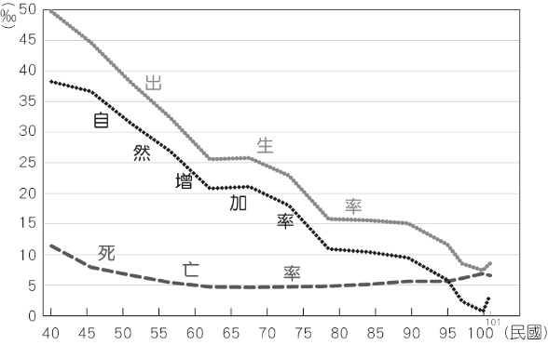

- （ ）下列四地中，若每個點代表一萬人，請問：何地的人口密度最高？
(A)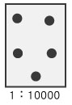 (B)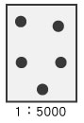
(C)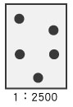 (D)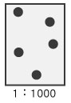
- （ ）附圖為臺灣養殖漁業類型其中何種類型的漁業最可能因大量抽取地下水造成地層下陷？(A)澎胡箱網養殖(B屏東箱網養殖 (C)彰化養蚵仔(D)雲林沿海魚池養殖。
- （ ）附圖是四地的人口年齡結構，其中哪個地區的壯年人口負擔最沉重？ (A)甲 (B)乙 (C)丙 (D)丁。
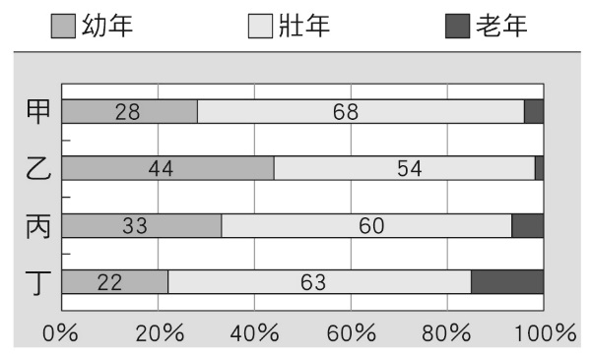
- （ ）針對臺灣眾多的人口問題，政府致力建立完善的兒童照顧體系，並提供育嬰假等福利，主要是為了達成下列哪項目標？ (A)提高生育率 (B)降低死亡率 (C)提高扶養比 (D)減少新移民。
- （ ）近百年來，開發中國家由於衛生條件的改善，以及醫療的進步，人口維持高度的成長。請問：這些國家死亡率的變化趨勢，與下列何圖最接近？
- （ ）附圖為臺灣的人口成長趨勢圖。同學們根據圖中資料提出不同的看法，請問：哪位同學的看法最正確？ (A)阿嘉：臺灣的人口增加率為負數 (B)友子：臺灣二十年來自然增加率幾乎為零 (C)水蛙：臺灣的人口增加數度減緩但仍有在增加人口數 (D)茂伯：臺灣的人口總數正在下降中。
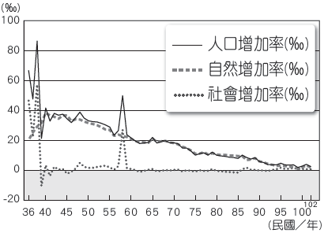
- （ ）附圖為臺灣在民國63年和92年的人口金字塔圖。由此圖中所得到的訊息，下列何者錯誤？ (A)民國92年的出生率比較低 (B)民國92年的平均壽命比較高 (C)民國92年的老年人口比例比較高 (D)民國92年的扶養比比較高。
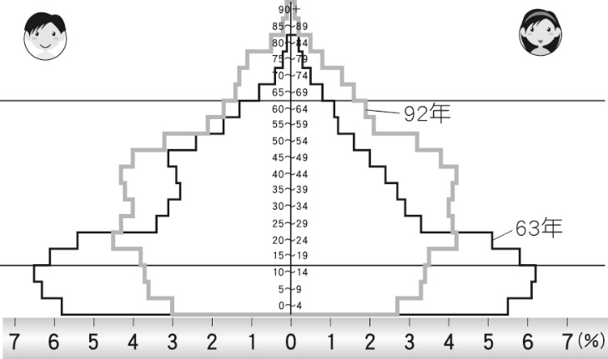
- （ ）附圖是臺灣地區性別比例的變化圖。由圖中觀察，下列哪些推論最合理？ (甲)新生兒的男生一直比女生多 (乙)兩個孩子恰恰好的家庭計畫並未成功 (丙)女性的平均壽命比男性高 (丁)女性的人口數量逐漸減少 (A)甲丙 (B)甲丁 (C)乙丙 (D)乙丁。
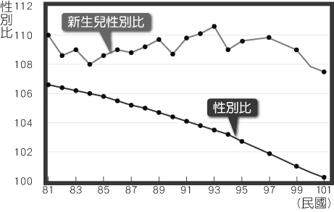

- （ ）附圖表示近年來臺灣的人口分布狀況。由圖中資料可知，影響臺灣人口分布的原因，與下列何者最相關？ (A)距海遠近 (B)氣候變化 (C)工商業發展 (D)政府政策。
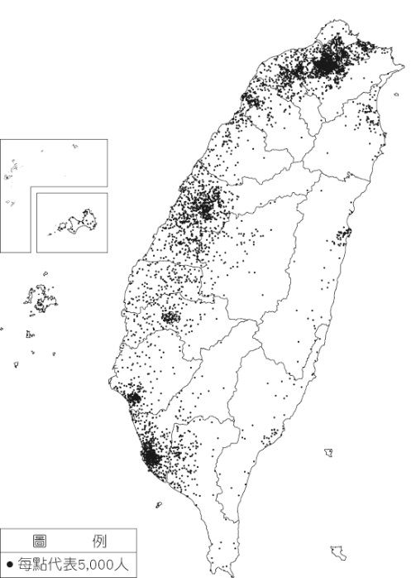
- （ ）附表為西元2014年某地區的人口資料。請問：該地的人口增加率為何？ (A)1‰ (B)2‰ (C)3‰ (D)4‰。
- （ ）附圖為臺灣各年齡層的歷年組成比例及推估圖。根據臺灣人口的變化趨勢判斷，未來臺灣哪一科的就診人數最可能愈來愈少？ (A)婦產科 (B)皮膚科 (C)精神科 (D)耳鼻喉科。
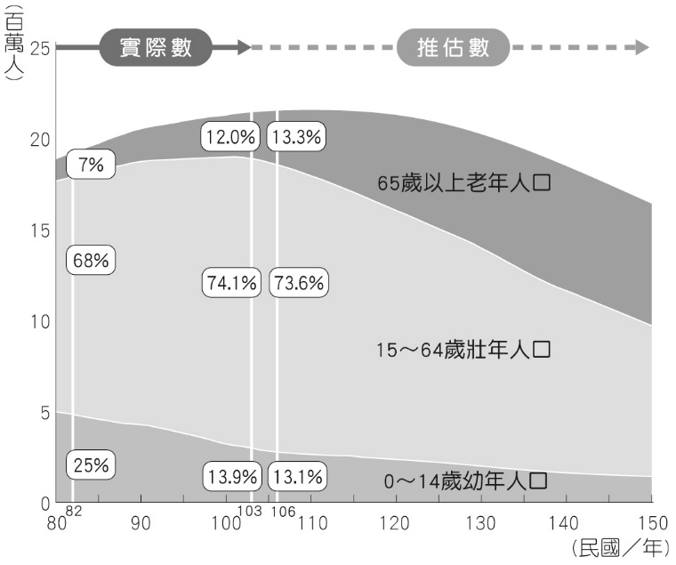

◎ 歷史科（共34分）
一、單選：（21~26題：每題1分）
( )21.櫻櫻美代子整理了一份日本統治臺灣分期表，請問
哪一列的內容與史實相符？
 | 前期 | 中期 | 後期
(Ａ)時間 | 1895～1919 年 | 1919～1944 年 | 1945～1980年
(Ｂ)總督 | 武官 | 文官 | 武官
(Ｃ)政策 | 高壓政策 | 皇民化 | 內地延長主義
(Ｄ)背景 | 殖民初期 | 中日戰爭 | 甲午戰爭

( )22.附圖為1911～1941年臺灣輕工業生產指數圖。由圖
中資料可知， 1930年代以後，臺灣輕工業生產指數
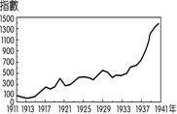
大幅上升，這與下列何者
有關？
(Ａ)日本政府推行「皇民
化運動
(Ｂ)總督府積極發展臺灣
的糖業

(Ｃ)基隆到高雄西部縱貫鐵路完工通車
(Ｄ)日本推行「南進政策」

( )23.附表是1922年日本國內及其統治的朝鮮、臺灣警察
比例表。
地區 | 警察比例
日本 | 1：1228
朝鮮 | 1：929
臺灣 | 1：547
請問：臺灣的警察比例較其他兩地高的原因為何？
(Ａ)預防西方勢力入侵 (Ｂ)推動日臺合一
(Ｃ)避免中國占領臺灣 (Ｄ)鎮壓武裝抗日

( )24.日治時代的經濟政策，常隨著日本政府的需求而有多
次調整，請問下列何種政策並未在臺灣實施？
(A)開採石油、橡膠 (B)度量衡的統一
(C)統一貨幣 (D)專賣制度

( )25.一位導遊提到：「這座港口在清末開港通商，曾受中
法戰爭的戰火波及，日本統治時重新整建，由於其
位置較接近日本，因此成為當時進出臺灣的主要門
戶。這段話最可能是介紹下列哪一港口？
(Ａ)基隆 (Ｂ)淡水 (Ｃ)安平 (Ｄ)高雄

( )26.紐約先鋒特派員在臺報導發生某政治運動：「那並不
是人民的運動……，一般人對於這一共和國的成立一
無所知，這個共和國的成立徹頭徹尾都是官員在推
動。」以下對於這個「共和國」的說明，何者正確？
(A)為臺灣原住民追求獨立運動的開始
(B)在清朝與英美等國的大力支持下成立
(C)主要為官紳領導，平民少參與
(D)在日軍進入臺北城後，「共和國」便瓦解，抗日勢
力全數放棄抵抗
二、題組：（27~34題：每題2分）
(一)少女初音就讀於東京大學經濟系，對於日本殖民台灣時
的經濟政策深感興趣，常在網路上尋求解答，請問：
( )27.以下是網友們回覆初音，關於日本治台初期經濟政策
的說明，何者較符合史實？
(Ａ)實施漁業日本，農業台灣的政策
(Ｂ)培植蓬萊米
(Ｃ)鼓勵台灣企業家大量投資
(Ｄ)興建日月潭水力發電廠

( )28.中日戰爭爆發後，日本又接著侵略東南亞，此時台灣
的經濟發展有何轉變？
(Ａ)成為軍事補給基地
(Ｂ)發展電子、電機和等高科技工業
(Ｃ)紡織食品加工等輕工業受到忽視
(Ｄ)1934年開始東半部已有穩定充足的電力

(二)日治時期，總督府在臺積極展開各項調查和建設工作，
以獲取臺灣的各項資源。請問：
( )29.當時有位官員曾提出以下見解：
「社會習俗或制度，必有其長久以來存在之理由，如不明究裡，一味地將文明國家之制度施行於未開化之地，此謂文明之虐政，……若未詳加了解，即將日本內地之法制施行於臺灣，無異是將比目魚的眼睛變為鯛的眼睛一般，是不解政治真義之行為。」
因此建議總督應透過科學的調查來做為統治臺灣的基礎。請問這位官員應為下列何人？
(A)八田與一 (B)後藤新平
(C)兒玉源太郎 (D)磯永吉

( )30.總督府在當時對臺灣做了哪些基礎建設？
(甲)林野調查 (乙)人口普查 (丙)宗教調查
(丁)統一幣制
(Ａ)甲乙丙 (Ｂ)甲乙丁 (Ｃ)乙丙丁 (Ｄ)甲乙丙丁

( )31.總督府在當時所推動的交通建設主要有哪些？
(甲)修築公路 (乙)興建東部縱貫鐵路 (丙)普設郵局
(丁)整建高雄港和淡水港 (戊)打通基隆到高雄的鐵
路
(Ａ)甲乙丙丁 (Ｂ)甲乙丙戊 (Ｃ)甲丙戊
(Ｄ)甲乙丙

(三)龜有派出所的警員到春帆樓旅遊，這裡曾是馬關條約的
簽定地點。碰巧遇上了一群來自臺灣的遊客，雙方因為
對歷史的解讀不同，而產生了爭執，請問：
( )32.以下是幾位觀光客針對春帆樓歷史的討論，哪一位說
法較為正確？
(A)兩津勘吉：馬關條約是在甲午戰爭之後簽定
(B)聖結石：日本和中國是為了爭奪臺灣主權爆發戰
爭，才來此簽約
(C)秋本麗子：中日在此簽約後，臺灣和澳門就此成
為日本殖民地
(D)古阿莫：在此簽完條約後，臺灣就爆發了牡丹社
事件

請繼續作答
( )33.接著他們又因為日本對臺灣的殖民政策爭論不休，
請從中選出較為合理的說法
(A)中川圭一：日本治臺初期，為了拉攏臺灣人，多
派遣文官總督來臺，政策上十分尊重
臺灣風俗習慣
(B)阿滴：日本殖民初期即推行皇民化政策，強逼婦
女當慰安婦
(C)麻里愛：內地延長主義的推動，使得臺灣人得已
與日本享受同等待遇
(D)滴妹：日本人在臺灣推動的政策全都是以日本本
國利益為考量

( )34.後來他們又討論到臺灣總督府，下列關於此機關的敘
述何者正確？
(A)本田速人：總督是最高行政長官，具有行政、立
法、軍事、監察等大權
(B)徐展榮：六三法賦予總督發布行政命令的特權
(C)大原大次郎：第一任總督為文官總督
(D)徐展瑞：總督府設立於臺南

(四)海綿寶寶與派大星搭乘珊迪發明的時光飛船，穿越時空
來到1930年代的臺灣，展開了一段奇妙的旅程，請問：
( )35.他們往北前進，來到一個客家人聚集的山城，警察正
在告誡人民，不可再製造抗日事件，請問此地在17
年前曾發生過哪一抗日事件？ (A)西來庵事件
(B)霧社事件 (C)臺灣民主國的抗日 (D)苗栗事件

( )36.貪吃的派大星在台南洲的噍吧哖迷了路，捲入了當時
號稱最大規模的抗日事件，不幸遭到逮補。請問
該事件主要是由何人所領導？ (Ａ)羅福星
(Ｂ)余清芳 (Ｃ)莫那魯道 (Ｄ)劉永福

( )37.海綿寶寶在搭乘火車南下解救派大星的旅途中，發現
四處都種植著當時總督府大力推展的兩大作物，請
問這兩大作物分別為何？
(A)稻米、樟腦 (B)甘蔗、橡膠
(C)稻米、鳳梨 (D)稻米、甘蔗

(五)電影「亂世悲人」：描述一位生存於1890~1970年間的女
子金大花的生平故事。請問：
( )38.大花的家族原本透過販賣兩項商品，獲得巨大利益
而富甲一方，卻因總督府的專賣制度，而損失慘重，
家破人亡。請問大花家族原本販賣的是哪兩項商
品？
(A)樟腦、鴉片 (B)茶葉、樟腦
(C)蔗糖、茶葉 (D)鴉片、紡織品

( )39.大花在經歷家族鉅變後，只得下嫁一大她25歲的男
子為妻，他的丈夫工作繁忙，是地方行政工作的核
心，在當時被人稱為「大人」，請問她的丈夫主要從
事何種工作？
(A)總督 (B)保正
(C)警察 (D)壯丁團團長

( )40.大花30歲時，受到美國總統威爾遜的影響，世界上
開始流行一種思潮，人心思變，導致總督府開始鼓
吹「日臺合一」，請問這股思潮的主要概念為何？
(A)伸張民權 (B)發揚三民主義
(C)民主自由 (D)民族自決

◎公民科
◎配分 （41-53題每題2分，54-60題每題1分 共33分）
( )41. 公民老師要求同學完成如圖所示作業。根據內容
判斷，該作業應該是在探討哪個主題？
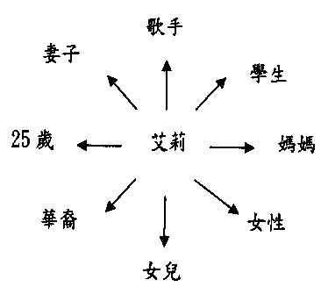
(A)角色衝突
(B)社會組織
(C)社會階級
(D)社會角色

( )42. 老師要大家發表自己對衝突的看法。以下四位同學發表自己的意見，小波：「衝突的結果一定帶來兩敗俱傷。」迪西：「衝突包括言語上或肢體上的衝突。」拉拉：「個人利益的不同或成長背景的差別會帶來衝突。」丁丁：「衝突每次都可以激發對方和自己，共同創造佳績。」以上誰的看法較正確？
(A)小波與迪西 (B)迪西與拉拉
(C)拉拉與丁丁 (D)迪西與丁丁
( )43.飛飛因為父母工作的關係，從山地部落轉學到臺北 的國中就讀，一年來在與同學的互動中，逐漸與同學們的行為模式與價值觀一致，並且她的生活方式與習慣也開始適應都會區生活。請問：飛飛融入新環境學習的過程，可稱為下列何者？
- 相同化 (B)標準化 (C)社會化 (D)階級化

( )44. 上公民課時，老師請同學說出社會互動的涵義，
何者發言正確？
(A小丸子：「個人力量有限，必須與他人競爭才能達成目標。」
(B)小玉：「因為資源有限，必須與他人合作才能達成自我目標。」
(C)美環：「衝突的過程中如果能以同理心思考，並 適時溝通協調，反而能改善彼此關係。」
(D)花輪：「一個情境中一定只有一種社會互動方式。」
( )45. 藉由積極參與團體事務，可以培養服務社會的精神。今年剛升上國中的大雄，如果他想要參與團體事務，可以透過哪些管道比較合適？(甲)擔任校園環保志工(乙)參加社團活動 (丙)參加社區的環保活動(丁)選舉投票(戊)參加政黨
(A)甲乙丙 (B)甲丙丁
(C)乙丁戊 (D)丙丁戊

( )46. 以下何者不屬於社會化的歷程？
(A)爸媽教孩子要常說「請」、「謝謝」、「對不起」
(B)大一新生參加系上的迎新活動
(C)小朋友看天線寶寶學會如何與別人一起玩
(D)科學家不斷研究實驗找出流感疫苗

( )47. 創世基金會最主要的服務項目是安養經過政府轉介 且家境清寒的植物人。成立後數年內，服務項目擴展到服務「失能、失智、失依」三種年長者（合稱「三失老人」），隨後又開始針對越來越多的街友提供一些自力自強的指導性服務（「街友」乃是對遊民較為和善、有禮貌的稱呼方式）。由此可知該團體性質屬於 (A)關係取向 (B)工作取向 (C)年齡取向 (D)興趣取向

( )48. 下列哪種互動屬於「交換」的形式？
(A)9年9班的全班同學正在一起籌畫校慶園遊會活 動
(B) 4/16起民眾可購買1280元「30天吃到飽月票」搭乘雙北各式大眾運輸工具
(C)大專籃球聯賽台師大和義大兩隊球員發生肢體 鬥毆
(D)民進黨台北市長黨內初選多人爭取黨之提名

( )49. 下表是小叮噹整理有關「工會」與「同業公會」的比較，其中正確的是哪幾項？
項目 | 工會 | 同業公會
(甲)成員 | 勞方 | 資方
(乙)宗旨 | 保障勞工權益 | 維護同業公益
(丙)舉例 | 世界青年志工協會 | 藥師公會
(丁)法源依據 | 人民團體法 | 公司法
(A)甲乙 (B)乙丙 (C)丙丁 (D)乙丁

( )50. 附圖是日報一則新聞。根據內容判斷，何者最可能是這則新聞的主題？
(A)文化資產 (B)主權在民
(C)角色衝突 (D)依法行政。
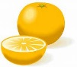 柳丁日報
大陸一名武警晚上必須值班，女兒黏著無法脫身，於是假裝倒垃圾要出門上班，卻被三歲女兒識破，抱住爸爸不肯讓他走。

( )51. 大雄爸爸遭到公司非法解僱，透過他所屬的職業團
體，向政府相關部門陳情，請求政府照顧勞工權
益。請問：該職業團體最有可能是下列何者？
(A)保險業職業工會 (B)保險商業同業公會
(C)荒野保護協會 (D)伊甸文教基金會

( )52. 附表是王小姐目前所參加的人民團體。請問：這些 團體中有幾個是屬於「社會團體」？
甲.伊甸基金會
乙.中國統一聯盟
丙.臺北市烘焙同業公會
丁.彰化旅北同鄉會
戊.台灣客家研究會
(A)4個 (B)3個 (C)2個 (D)1個
背面尚有試題

( )53. 一杰參加璢公國中校友會，爺爺參加河南同鄉會， 而爸爸是國民黨黨員，媽媽則是董氏基金會的志工。請問：上述四人中，哪些人所加入的團體，是以與人建立情誼和拓展人際關係為主要目的？
(A)一杰、爺爺 (B)一杰、爸爸
(C)爺爺、媽媽 (D)爸爸、媽媽

( )54. 下列情境何者所表現的現代公民的基本素養與另外三者不同？
(A)原住民、身心障礙者或低收入單親家庭等，才能申請為公益彩券經銷商。
(B)臺灣糖業博物館導覽志工，熱心的為參觀民眾 解說糖廠的歷史文化。
(C)熱心民眾響應淨灘活動，到北海岸撿拾海邊的垃圾。
(D)瑠公國中號召學生到街頭募集發票捐給公益團體。

( )55. 以下新聞內容包含哪些社會互動方式？

世大運羽球混雙 王齊麟李佳馨逆轉奪金
中央社
2017年8月29日 下午 06:53
王齊麟／李佳馨在面對面對馬來西亞阿佑柏／吳玥青，失掉首局，但次局回神，兩人憑靠絕佳默契扳回一城，決勝局雙方陷入拉鋸，最終以21：14，穩住陣腳，替台灣羽球再下一面金牌。
(A)合作、交換 (B)合作、競爭
(C)競爭、衝突 (D)合作、衝突

( )56. 下列為瑠公國中校園大事記要，何者屬於個人與團體之間的互動？
(A)車小兒科團隊來校為同學施打流感疫苗
(B) 701班與702班晉級班際排球比賽冠亞軍賽
(C)優良學生候選人依號次進行晨間演講競選活動
(D)高職輔導主任來校演講升學輔導講座

( )57. 根據《人民團體法》的分類，下列何者與「中華民 國全國教師會」屬於相同的團體類型？
(A)中華民國一日志工協會 (B)綠黨
(C)憲改聯盟 (D)旅行公會全國聯合會

( )58. 下列五人分別敘述加入團體的優點，有幾個人的敘述是正確的？
魯夫：人民有加入團體的權利及義務。
娜美：加入團體可以結交志同道合的朋友。
羅賓：參與團體可以凝聚眾人的力量，影響政府的 決策。
索隆：參與團體事務，經由共同討論、表決，可 以促進個人的成長。
喬巴：參加公益團體不但是愛的付出，並能從中獲
得自我實現的成就感
(A)5個 (B)4個 (C)3個 (D)2個

( )59. 民主國家的人民有結社的權利，下列相關敘述，何者正確？
(A)《人民團體法》規定：人民有集會及結社之自由 (B)人民可以自由參與或組成任何團體 (C)人民結社不可侵犯他人權利或危害國家安全 (D)組織幫派是一種集會的行為

( )60. 人民可以透過集會遊行，表達自己的立場和意見。 「集會」是指下列何者？
(A)人民依共同的理念、興趣或職業，組成各類型的團體
(B)民眾出於自由意志奉獻自己的力量，不以獲取報酬為目的
(C)由兩個以上的個人所組成，成員彼此具有一定程度的認同感
(D)於公共場所或公眾得出入之場所舉行會議、演說或其他聚眾活動

試題結束

